боковая панель
боковая панель референс
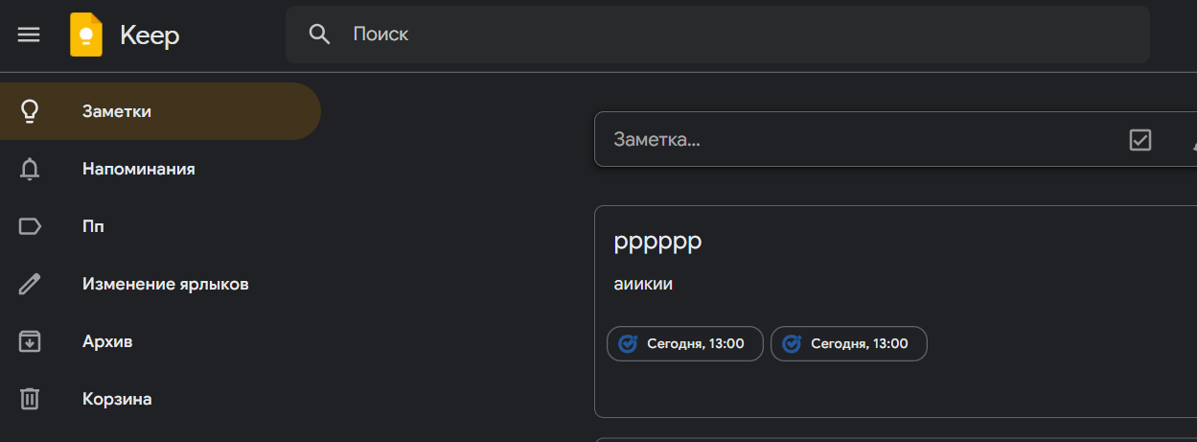
поиск
заметки
корзина
аккаунт или пользователь
настройки
возможно(справка)

заметки: сами заметки
верхняя часть уходит под изменения текста пример
Полужирный Курсив Подчеркивания зачеркивания Маркеры (список)
(если останется время добавим) Шрифт(список шрифтов) размер шрифта цвет шрифта

корзина: после удаления заметок

аккаунт или пользователь
референс
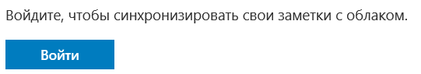
Войдите, чтобы синхронизировать свои заметки
Кнопка с надписью войти

настройки
референс настроек
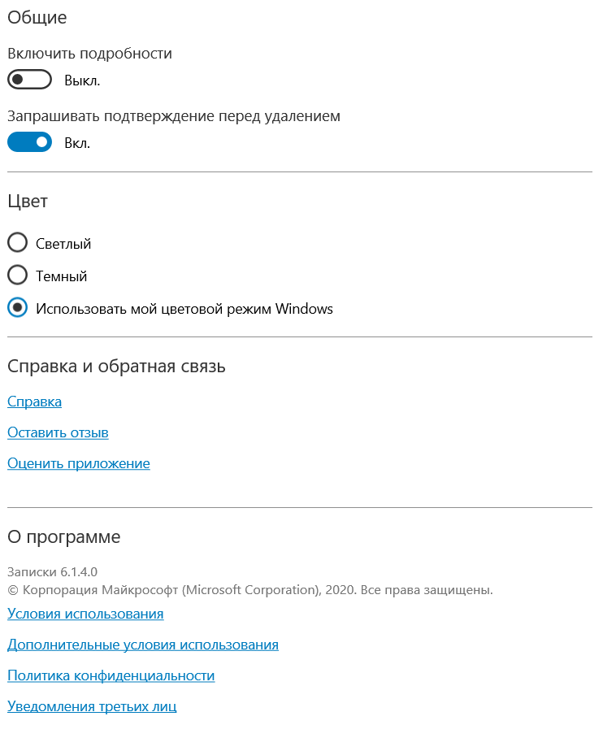
пункты в настройках

общие
включить подробности (рычажок выкл вкл)
запрашивать потверждение перед удалением в корзине (рычажок выкл вкл)

цвет
(кнопка) светлый
(кнопка) темный

О программе
какая версия
корпорация

